RELATÓRIO
Avaliação do atendimento à Lei de Acesso à Informação (LAI) pelo Ministério da Transparência e Controladoria-Geral da União – CGU

Ministério da Transparência e Controladoria-Geral da União (CGU)
Secretaria da Transparência e Prevenção da Corrupção (STPC)
Maio/2017

Acesse aqui os Guias, Manuais e Orientações relacionados à Lei de Acesso à Informação:

SUMÁRIO

SUMÁRIO EXECUTIVO 4
A. TRANSPARÊNCIA PASSIVA 6
1. INDICAÇÃO SOBRE ÁREA PRODUTORA DA RESPOSTA E DESTINAÇÃO DO RECURSO 6
2. MARCAÇÃO NO CAMPO “TIPO DE RESPOSTA” 6
3. JUSTIFICATIVA LEGAL PARA NEGATIVA 8
4. RESTRIÇÃO DE CONTEÚDO 9
5. PRORROGAÇÃO DE PRAZO 14
6. NOME DO SOLICITANTE NA RESPOSTA 14
7. OUTROS 15
8. OMISSÕES 17
B. TRANSPARÊNCIA ATIVA 17
9. INSTITUCIONAL 18
10. AÇÕES E PROGRAMAS 19
11. PARTICIPAÇÃO SOCIAL 20
12. AUDITORIAS 21
13. CONVÊNIOS E TRANSFERÊNCIAS 22
14. RECEITAS E DESPESAS 22
15. LICITAÇÕES E CONTRATOS 23
16. SERVIDORES 23
17. INFORMAÇÕES CLASSIFICADAS 24
18. SERVIÇO DE INFORMAÇÃO AO CIDADÃO (SIC) 25
19. PERGUNTAS FREQUENTES 25
20. DADOS ABERTOS 26
21. FERRAMENTAS TECNOLÓGICAS 26
CONCLUSÃO 27
LEGISLAÇÃO E GUIAS DE REFERÊNCIA 28

SUMÁRIO EXECUTIVO

Este relatório traz observações a respeito do atendimento aos preceitos da Lei nº 12.527/2011 – Lei de Acesso à Informação – pelo Ministério da Transparência e Controladoria-Geral da União – CGU. Nas próximas páginas, será possível verificar algumas constatações sobre o cumprimento das obrigações de transparência ativa e passiva, bem como orientações que visam ao aperfeiçoamento do Serviço de Informação ao Cidadão - SIC.
Segue o quadro-resumo com as orientações que devem ser observadas pelo Ministério da Transparência e Controladoria-Geral da União para sanar as inadequações encontradas:

Tópico | Orientação
- TRANSPARÊNCIA PASSIVA
1. Indicação sobre área produtora da resposta e destinação do recurso | Não há
2. Marcação no Campo “Tipo de Resposta” | 2.1. Fazer a marcação do “Tipo de Resposta” baseada na fundamentação legal apresentada para negativa.
3. Justificativa Legal para Negativa | 3.1. Indicar as razões da negativa, total ou parcial, especificando o embasamento legal que a fundamenta sempre que negar o acesso a uma informação.
4. Restrição de Conteúdo | 4.1. Revisar a marcação no campo sobre restrição de conteúdo, avaliando todo o conteúdo do pedido, da resposta e dos anexos.  4.2. Revisar a marcação no campo sobre restrição de conteúdo e adequá-la caso haja ou não informações restritas nos pedidos de informação e nas respostas.
5. Prorrogação de Prazo | Não há
6. Nome do solicitante na Resposta | 6.1. Não inserir os nomes dos solicitantes nas respostas e anexos, a não ser quando estritamente necessário.
7. Outros | 7.1. Inserir o texto da resposta no campo adequado do e-SIC de forma a facilitar o acesso a informação solicitada.  7.2. Revisar a inclusão dos anexos das repostas antes do envio. Essa prática evitará que respostas incompletas sejam enviadas ao solicitante.
8. Omissões | 8.1. Verificar os recursos antigos que não foram respondidos pelo Sistema e adequar a situação.
- TRANSPARÊNCIA ATIVA
9. Institucional | 1.1. Divulgar informações sobre estrutura organizacional até o nível hierárquico equivalente às Diretorias (4º nível).  1.2. Divulgar informação sobre as competências das autoridades até o 4º nível hierárquico.  1.3. Atualizar a citação da base legal no site.  1.7. Disponibilizar horário de atendimento ao público também na seção ‘Acesso à Informação’ > ‘Institucional’.
10. Ações e Programas | 2.2. Indicar a área responsável pelo desenvolvimento e implementação de cada programa, projeto e ação desenvolvido.  2.3. Divulgar as principais metas dos programas, projetos e ações.  2.4. Divulgar, quando existir, os indicadores de resultado e impacto relativos aos programas, projetos e ações desenvolvidos.  2.5. Disponibilizar informações sobre os principais resultados de seus programas, projetos e ações.  2.6. Publicar na seção ‘Acesso à Informação’ > ‘Ações e Programas’, a ‘Carta de Serviços’ e manter seus serviços atualizados no Portal de Serviços do Cidadão: http://www.servicos.gov.br.  2.7. Caso o órgão realize programas que resultem em renúncias de receitas, divulgar informações gerais sobre os mesmos.  2.8. Caso o órgão realize programas financiados pelo Fundo de Amparo ao trabalhador – FAT, divulgar informações gerais sobre os mesmos.
11. Participação Social | 3. Criar o item ‘Participação Social’ e divulgar o conjunto mínimo de informações sobre o tema.
12. Auditorias | 4.2. Informar o cidadão quando a Decisão Normativa do TCU não contemplou a unidade jurisdicionada.  4.3. Informar quais unidades jurisdicionadas terão processos de contas ordinárias julgados, conforme a Decisão Normativa do TCU.  4.4. Publicar o Relatório Anual de Atividades da Auditoria Interna (RAINT), caso exista.
13. Convênios e Transferências | Não há
14. Receitas e Despesas | 6.1. Alterar o nome da subseção ‘Despesas’ para ‘Receitas e Despesas’ e disponibilizar o conjunto mínimo de informações sobre o tema.
15. Licitações e Contratos | 7.1. Divulgar informações referentes a todas as modalidades de licitação.
16. Servidores | 8.2. Consertar links para divulgação das íntegras dos editais de concursos públicos para provimento de cargos realizados.  8.3. Incluir na lista dos empregados terceirizados o CPF descaracterizado e reavaliar as informações que estão disponíveis na coluna ‘Categoria Profissional’.
17. Informações Classificadas | 9.1. Informar se houve informações classificadas no período de 1º de junho de 2016 e 1º de junho de 2017. Incluir no rol o assunto de que se trata o documento.  9.3. Disponibilizar, na seção ‘Acesso à Informação’ > ‘Informações Classificadas’ formulários para pedido de desclassificação e de recurso referente a pedido de desclassificação.
18. Serviço de Informação ao Cidadão | 10.2. Publicar modelo de formulário para a solicitação de informação em meio físico (papel) ou disponibilizar link para o formulário.  10.4. Disponibilizar link para os relatórios estatísticos do e-SIC.
19. Perguntas Frequentes | 11.1. Incluir menu ‘Perguntas Frequentes’ na seção ‘Acesso à Informação’ e manter as informações atualizadas.
20. Dados Abertos | 12.1. Criar item ‘Dados Abertos’, dentro da seção ‘Acesso a Informação’ e disponibilizar dados sobre sua política de dados abertos, incluindo o Plano de Dados Abertos (PDA).  12.2. Disponibilizar documentos de texto ou planilhas em todos os formatos abertos e não proprietários.
21. Ferramentas Tecnológicas | Não há

Tendo em vista a relevância do assunto e o compromisso do governo federal no aperfeiçoamento do serviço de informação ao cidadão e ao cumprimento integral do disposto na legislação em vigor, solicita-se que a CGU encaminhe, em um prazo de 30 dias a partir do recebimento deste relatório, devolutiva sobre as providências tomadas para a adequação de cada orientação constante no documento.

- TRANSPARÊNCIA PASSIVA
Para avaliação da transparência passiva, a CGU analisou as respostas concedidas pelo órgão por meio de uma amostra de pedidos composta por 67 solicitações cadastradas no Sistema Eletrônico do Serviço de Informação ao Cidadão (e-SIC) e que tiveram respostas concedidas entre 08/08/2016 e 1/02/2017, o que corresponde a 12,5% do total de pedidos respondidos no período.

1. INDICAÇÃO SOBRE ÁREA PRODUTORA DA RESPOSTA E DESTINAÇÃO DO RECURSO

Escopo da Avaliação

Nesse item foi verificado se as indicações nos campos ‘Responsável pela resposta’ e ‘Destinatário do recurso’ estavam adequadas.

Constatações e Orientações

Constatação 1.1 | Verificou-se que a CGU tem indicado de forma adequada as informações referentes ao “responsável pela resposta” e “destinatário do recurso”.  Reforça-se que o preenchimento do campo “Responsável pela resposta” deverá constar o cargo do servidor e a área na qual está lotado ou apenas o nome da área técnica que produziu a resposta (Ex: Servidor da Coordenação Geral de Governo Aberto e Transparência ou Diretoria de Transparência e Controle Social). Não é necessário informar os nomes dos servidores que produziram a resposta ou do respondente.  Ressalte-se, ainda, que o correto preenchimento é fundamental, pois o recurso, caso seja interposto, deve ser direcionado para a autoridade superior àquela que proferiu a resposta. Essa informação é importante para que o cidadão saiba se seu recurso será julgado pela autoridade competente.  Manter o procedimento adotado.

2. MARCAÇÃO NO CAMPO “TIPO DE RESPOSTA”

Escopo da Avaliação

Nesse item foi verificado se a marcação do campo “Tipo de Resposta” do e-SIC foi feita corretamente.
O campo “Tipo de Resposta” do e-SIC é preenchido pelos órgãos ao responderem um pedido de informação. As opções existentes no sistema são as seguintes:
- Acesso Concedido
- Acesso Negado
- Acesso parcialmente concedido
- Informação inexistente
- Não se trata de solicitação de informação
- Órgão não tem competência para responder sobre o assunto
- Pergunta duplicada/repetida

Constatações e Orientações

Constatação 2.1 | Verificou-se que, em grande parte da amostra avaliada, a CGU tem feito marcação adequada. No entanto, foi possível encontrar uma marcação imprecisa no NUP 50650004858201632, em que foi marcado ‘Acesso Negado’ > ‘Dados pessoais’, quando a resposta anexada informa que o pedido não será atendido pois ainda se encontra com ‘processo decisório em curso’. Como pode ser verificado abaixo:
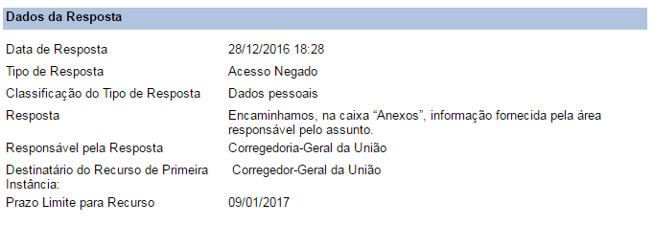

NUP 50650004858201632

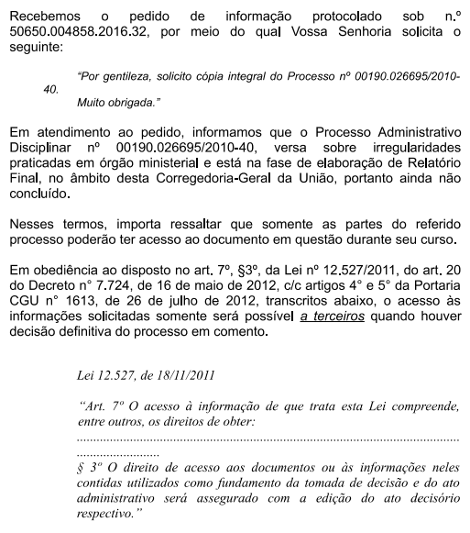
A justificativa apresentada para a negativa se fundamenta no art. 7º (processo decisório em curso) e não no art. 31. (dados pessoais) O mais adequado seria que a marcação feita fosse ‘Acesso Negado’ > ‘Processo decisório em curso’.
Anexo do NUP 50650004858201632

Orientação 2.1 | O órgão deve fazer a marcação do ‘Tipo de Resposta’ baseada na fundamentação legal apresentada para negativa.

O quadro com os tipos de respostas e quando elas devem ser utilizadas pode ser acessado em http://www.acessoainformacao.gov.br/lai-para-sic/sic-apoio-orientacoes/guias-e-orientacoes/guia-de-procedimentos-para-atendimento-a-lei-de-acesso-a-informacao-e-utilizacao-do-e-sic#N-41Comomarcarcampo.

3. JUSTIFICATIVA LEGAL PARA NEGATIVA

Escopo da Avaliação

De acordo com o art. 11, § 1º, II da Lei nº 12.527/2011, o órgão deve indicar as razões da negativa, total ou parcial, do acesso. Neste item foi avaliado se o órgão deu uma justificativa nos casos em que o órgão negou acesso a uma informação ou a concedeu parcialmente.

Constatações e Orientações

Constatação 3.1 | Verificou-se, na amostra avaliada, um caso em que não foi apresentada a fundamentação legal que embasou a negativa de acesso, como pode ser verificado no NUP 00075000814201646. No exemplo, o órgão argumenta sobre a negativa de acesso, mas não traz bases legais para isso. Para a adequada caracterização, é imprescindível que o órgão, ao responder o pedido inicial, indique ao cidadão o fundamento legal para a negativa. No caso do exemplo, a fundamentação legal poderia ser o artigo 13 do Decreto nº 7.724/2012, que determina, no seu inciso III, que “não serão atendidos pedidos de acesso à informação...que exijam trabalhos adicionais de análise, interpretação ou consolidação de dados e informações, ou serviço de produção ou tratamento de dados que não seja de competência do órgão ou entidade”. O órgão poderia, ainda, ter informado que o acesso estava sendo negado tendo em vista a determinação do disposto no art. 7º, § 3º da Lei 12.527/2011, que determina que o acesso aos documentos será assegurado com a edição do ato decisório, nesse caso, a marcação da “classificação do tipo de reposta” seria “processo decisório em curso”.
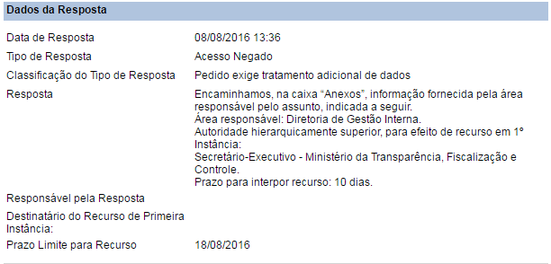
NUP 00075000814201646
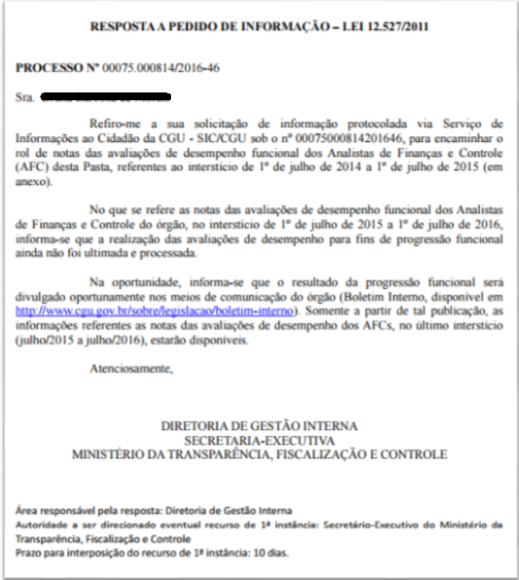
Anexo do NUP 00075000814201646
- tarjamento feito para este relatório.

Orientação 3.1 | O órgão deve indicar as razões da negativa, total ou parcial, especificando o embasamento legal que a fundamenta sempre que negar o acesso a uma informação.

4. RESTRIÇÃO DE CONTEÚDO

Escopo da Avaliação

Nesse item foi avaliado se o órgão marcou corretamente o campo sobre restrição de conteúdo. Ressalta-se que todo órgão deve, ao finalizar a resposta de um pedido de informação, indicar se existe no pedido, resposta ou anexo a presença de informação restrita (pessoal, sigilosa ou classificada). Essa classificação determina se um pedido de acesso à informação pode ou não ser disponibilizado na “Busca de Pedidos e Respostas”, disponível em: www.lai.gov.br/busca.

Constatações e Orientações

Constatação 4.1 | Constatou-se alguns casos em que o órgão está fazendo a marcação errada no campo sobre restrição de conteúdo, restringindo pedidos que não tem informações restritas, como pode ser verificado no exemplo a seguir do NUP 00075000978201673:
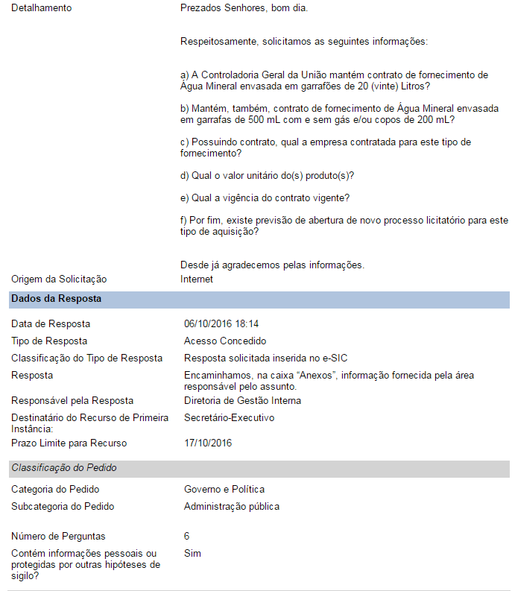
O órgão marcou inadequadamente o campo sobre restrição de conteúdo. Observe que nem na pergunta, nem na resposta e nem no anexo há informação restrita.
NUP 00075000978201673

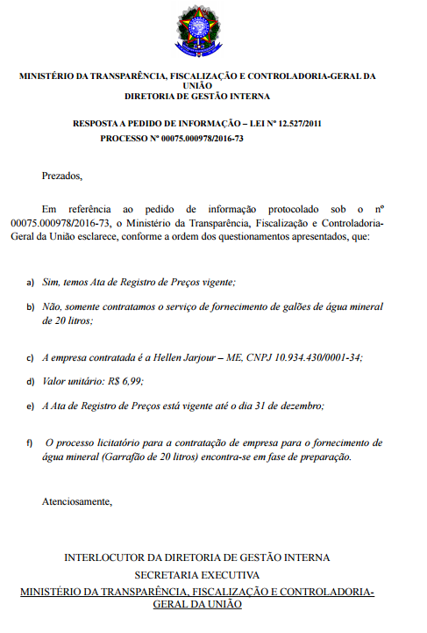
Anexo do NUP 00075000978201673

Orientação 4.1 | O órgão deve revisar a marcação no campo sobre restrição de conteúdo. É necessário avaliar todo conteúdo do pedido, da resposta e dos anexos.
Constatação 4.2 | Constatou-se alguns casos em que o órgão está fazendo a marcação errada no campo sobre restrição de conteúdo, não restringindo pedido que contém informações restritas, como pode ser verificado no exemplo a seguir do NUP 23480001501201718 em que há, no anexo da pergunta, várias informações pessoais, inclusive o histórico escolar do cidadão:

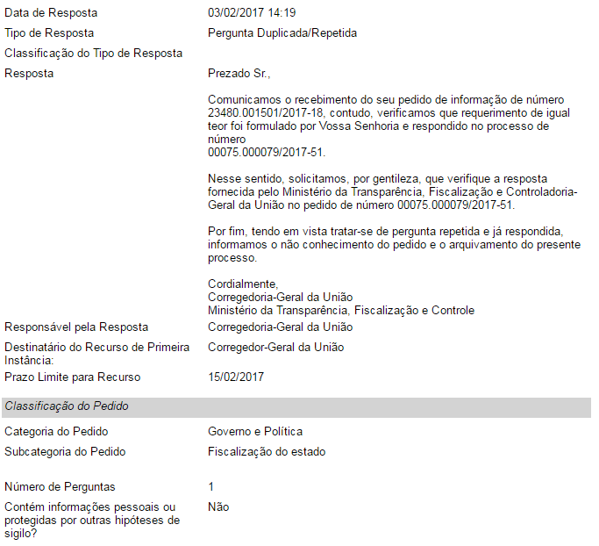
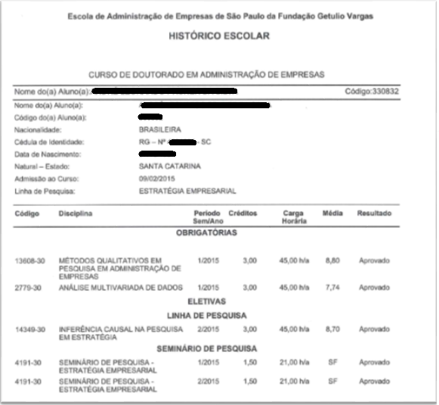
Anexo da pergunta - NUP 23480001501201718 – tarjamento feito para este relatório.

Orientação 4.2 | O órgão deve revisar a marcação no campo sobre restrição de conteúdo e adequar a marcação de restrição de conteúdo caso haja informações restritas nos pedidos de informação e nas respostas.
Observação: O órgão pode rever a marcação sobre restrição de conteúdo a qualquer momento através do botão “Editar Classificação”, disponível na aba “Dados da Resposta” do pedido no e-SIC.

5. PRORROGAÇÃO DE PRAZO

Escopo da Avaliação

Nesse item foi avaliado se órgão apresentou motivação para prorrogação do pedido. Conforme a Lei nº 12.527/2011, os órgãos e entidades da administração pública federal devem responder pedidos de informação no prazo de 20 dias, sendo permitida uma única prorrogação de prazo por dez dias, mediante justificativa (art. 11).

Constatações e Orientações

Constatação 5.1 | Verificou-se que o órgão tem apresentado justificativa adequada para prorrogação do pedido. Reiteramos que o motivo da prorrogação deve ser feito caso a caso e corresponda ao motivo real.  Manter o procedimento adotado.

6. NOME DO SOLICITANTE NA RESPOSTA

Escopo da Avaliação

Nesse item foi avaliado se o órgão inseriu o nome do solicitante no texto da resposta (incluindo anexos e título do arquivo anexado).
Constatações e Orientações
Constatação 6.1 | Identificou-se, na amostra avaliada, alguns casos que constam o primeiro nome ou o nome completo do requisitante na resposta. No exemplo abaixo, NUP 00075000814201646 o nome completo da cidadã foi inserido no arquivo da resposta.
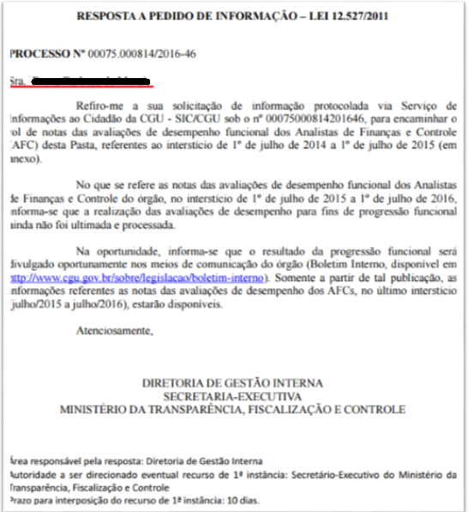
Anexo do NUP 00075000814201646 – trajamento feito para este relatório.

Orientação 6.1 | Orienta-se que órgão não insira os nomes dos solicitantes nas respostas e anexos, a não ser quando estritamente necessário, pois os pedidos serão disponibilizados na internet para acesso público, na Busca de Pedidos e Respostas, em www.lai.gov.br/busca.

7. OUTROS

Escopo da Avaliação
Nesse item, avaliou-se questões gerais sobre os procedimentos para atendimento aos pedidos de acesso à informação, além de questões relacionadas a linguagem utilizada nas respostas aos pedidos de acesso a informações.

Constatações e Orientações
Constatação 7.1 | O órgão apresenta, na maioria dos casos, linguagem clara e adequada. No entanto, grande parte das respostas não são fornecidas no campo de resposta e sim nos anexos. Como segue o exemplo do NUP 00075001365201653:
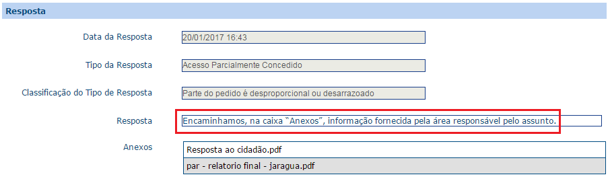
NUP 00075001365201653

Orientação 7.1 | Orienta-se que o órgão insira o texto da resposta no campo adequado do e-SIC de forma a facilitar o acesso a informação solicitada.
Constatação 7.2 | Identificou-se caso em que o respondente não insere o anexo mencionado na resposta anexada, como segue NUP 00075000814201646:

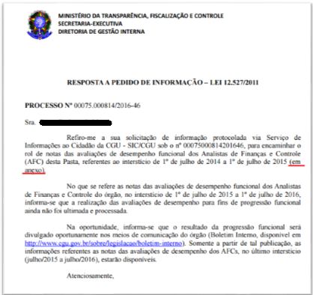
Anexo da resposta NUP 00075000814201646 – tarjamento feito para este relatório.

Orientação 7.2 | Orienta-se que seja feito revisão dos anexos das repostas antes do envio. Essa prática evitará que respostas incompletas sejam enviadas ao solicitante.

8. OMISSÕES

Escopo da Avaliação

De acordo com os artigos 15 e 16 do Decreto nº 7.724/2012, todos os órgãos e entidades devem enviar ao requerente a informação solicitada no prazo de até vinte dias, podendo o prazo para resposta ser prorrogado por dez dias, mediante justificativa encaminhada ao solicitante.

Constatações e Orientações

Constatação 8.1 | No dia 20/06/2017, conforme competência atribuída por meio do inciso VI do art. 68 do Decreto nº 7.724/2012, verificou-se o cumprimento dos prazos estabelecidos na LAI pelo Ministério da Transparência e Controladoria-Geral da União (CGU). Na ocasião, constatou-se que não havia nenhum pedido em tramitação fora do prazo legal de resposta.
Constatação 8.2 | Verificou-se sete pedidos de informação que não tiveram seus recursos avaliados pela CGU no prazo legal. Trata-se de recursos de 2012, da época em que a CGU avaliava os recursos em segunda instância. Tais pedidos continuam em aberto no e-SIC
Protocolo | Órgão do Pedido | Instância do Recurso | Data de Abertura | Prazo de Atendimento
08850000304201210 | MJ – Ministério da Justiça | Segunda Instância | 04/06/2012 | 11/06/2012
37400000299201241 | INSS – Instituto Nacional do Seguro Social | Segunda Instância | 11/06/2012 | 18/06/2012
99909000003201229 | PETROBRAS – Petróleo Brasileiro S.A. | Segunda Instância | 20/06/2012 | 25/06/2012
23480014030201295 | UFRN – Universidade Federal do Rio Grande do Norte | Segunda Instância | 26/06/2012 | 02/07/2012
23480013734201241 | UFBA – Universidade Federal da Bahia | Segunda Instância | 28/06/2012 | 03/07/2012
12632000006201271 | CVM – Comissão de Valores Mobiliários | Segunda Instância | 29/06/2012 | 09/07/2012
99906000023201220 | FINEP – Financiadora de Estudos e Projetos | Segunda Instância | 05/07/2012 | 10/07/2012

Orientação 8.2 | Orienta-se que o órgão dê tratamento adequado para os recursos pendentes. Caso a resposta tenha sido fornecida fora do sistema, solicita-se que o órgão inclua a resposta no e-SIC.
- TRANSPARÊNCIA ATIVA
Com relação à avaliação da transparência ativa, a CGU desenvolveu um módulo dentro do e-SIC, conhecido como Sistema de Transparência Ativa (STA) a fim coletar dados para seu monitoramento. Trata-se de um formulário que deve ser preenchido, obrigatoriamente, de acordo com a Portaria Interministerial nº 1.254/2015, por todos os órgãos e entidades cadastrados no sistema. Importante ressaltar que, até a realização deste relatório, o Ministério da Transparência e Controladoria Geral da União não havia preenchido por completo o STA, o que dificultou a análise e verificação da equipe de auditores.
Nesse caso, a verificação se restringiu às informações constantes na seção ‘Acesso à Informação’, de acordo com as determinações do ‘Guia de publicação ativa nos sítios eletrônicos dos órgãos e entidades do Poder Executivo Federal’, disponível em www.acessoainformacao.gov.br na aba ’Guias e Orientações’.
Ressalte-se que os itens qualificados como ‘Informação não localizada na seção específica’ podem eventualmente estar no site do órgão – no entanto, não foram encontrados pelo avaliador no local adequado e/ou não estão de acordo com o guia acima mencionado. Observe-se ainda que a verificação foi realizada no dia 30 de março de 2017.

9. INSTITUCIONAL

Escopo da Avaliação

Pontos avaliados | Base Legal | URL
9.1. O órgão ou entidade divulga estrutura organizacional (organograma) até o 4º nível hierárquico? | Decreto nº 7.724/2012, art. 7º, § 3º, I. | http://www.cgu.gov.br/sobre/institucional/competencias-e-organograma http://www.cgu.gov.br/sobre/institucional/OrganogramadaCGUFINAL_2017.png/view
9.2. O órgão ou entidade divulga as competências do órgão até o 4º nível hierárquico? |  | http://www.cgu.gov.br/sobre/institucional/competencias-e-organograma
9.3. O órgão ou entidade divulga base jurídica da estrutura organizacional e das competências até o 4º nível hierárquico? |  | http://www.cgu.gov.br/sobre/institucional/competencias-e-organograma
9.4. O órgão ou entidade divulga lista dos principais cargos e seus respectivos ocupantes (“Quem é quem”) até o 5º nível hierárquico? |  | http://www.cgu.gov.br/sobre/institucional/quem-e-quem
9.5. O órgão ou entidade divulga telefones, endereços e e-mails de contato dos ocupantes dos principais cargos até o 5º nível hierárquico? |  | http://www.cgu.gov.br/sobre/institucional/quem-e-quem
9.6. O órgão ou entidade divulga a agenda de autoridades até o 4º nível hierárquico? | Resolução da Comissão de Ética Pública  Lei nº 12.813/2013, art. 11. | http://www.cgu.gov.br/sobre/institucional/agenda-de-autoridades
9.7. O órgão ou entidade divulga horários de atendimento? | Decreto nº 7.724/2012, art. 7º, § 3º, I. | Informação não encontrada na seção específica ‘Acesso à Informação’.
9.8. O órgão ou entidade publica os currículos de todos os ocupantes de cargos de direção e assessoramento superior, no mínimo, de nível DAS 4 ou equivalentes? | Manifestação nº 02/2015 – Conselho de Transparência Pública e Combate à Corrupção. | http://www.cgu.gov.br/sobre/institucional/quem-e-quem/index

Constatações e Orientações

Constatação 9.1 | Encontram-se incompletas as informações sobre estrutura organizacional, visto que só vão até o 3º nível hierárquico.
Orientação 9.1 | Orienta-se que o órgão divulgue as informações sobre estrutura organizacional até o nível hierárquico equivalente às Diretorias (4º nível).
Constatação 9.2 | As competências das autoridades da CGU só estão estabelecidas até o 3º nível hierárquico.
Orientação 9.2 | Orienta-se que o órgão divulgue a informação sobre as competências de suas autoridades até o 4º nível hierárquico.
Constatação 9.3 | A CGU menciona como base jurídica o Decreto nº 8.109/2013, quando o que atualmente está em vigor é o Decreto nº 8.910/2016.
Orientação 9.3 | Orienta-se que o órgão atualize a citação de sua base jurídica no site.
Constatação 9.4 | A informação sobre a lista dos principais cargos e seus respectivos ocupantes (“Quem é quem”) foi localizada.
Constatação 9.5 | A informação sobre telefones, endereços e e-mails de contato dos ocupantes dos principais cargos está presente na seção adequada.
Constatação 9.6 | O órgão divulga corretamente a agenda de autoridades.
Constatação 9.7 | O órgão não divulga, na seção adequada, os seus horários de atendimento ao público; somente na Carta de Serviço.
Orientação 9.7 | Orienta-se que a CGU disponibilize horário de atendimento ao público também na seção ‘Acesso à Informação’ > ‘Institucional’.
Constatação 9.8 | A CGU publica os currículos de todos os ocupantes de cargos de direção e assessoramento superior.

10. AÇÕES E PROGRAMAS

Escopo da Avaliação

Pontos avaliados | Base Legal | URL
10.1. O órgão ou entidade divulga lista dos programas, projetos e ações executados? | Decreto nº 7.724/2012, art. 7º, § 3º, II | http://www.cgu.gov.br/sobre/acoes-e-programas
10.2. O órgão ou entidade divulga indicação da unidade responsável pelo desenvolvimento e implementação dos programas, projetos e ações? |  | Informação parcialmente localizada.
10.3. O órgão ou entidade divulga as principais metas dos programas, projetos e ações? |  | Informação não encontrada na seção específica ‘Acesso à Informação’.
10.4. O órgão ou entidade divulga indicadores de resultado e impacto, quando existentes, relativos aos programas, projetos e ações? |  | Informação não encontrada na seção específica ‘Acesso à Informação’.
10.5. O órgão ou entidade divulga os principais resultados dos programas, projetos e ações? |  | Informação não encontrada na seção específica de Acesso à Informação.
10.6. O órgão ou entidade divulga Carta de Serviços? | Decreto nº 7.724/2012, art. 7º, § 3º, II  Decreto n° 6.932/2009. | Informação não encontrada na seção específica ‘Acesso à Informação’, mas em outro lugar do site:  http://www.cgu.gov.br/Publicacoes/balancos/arquivos/carta-de-servicos-ao-cidadao
10.7. O órgão ou entidade divulga informações gerais sobre programas que resultem em renúncias de receitas, como o objetivo do programa, as condições de adesão, a forma de execução, os prazos, os valores da renúncia e a legislação aplicável? | Decreto nº 7.724/2012, art. 7º, § 3º, IV. | Informação não encontrada na seção específica ‘Acesso à Informação’.
10.8. O órgão ou entidade divulga informações sobre programas financiados pelo Fundo de Amparo ao trabalhador – FAT? | Decreto nº 7.724/2012, art. 7º, § 3º, IX. | Informação não encontrada na seção específica ‘Acesso à Informação’.

Constatações e Orientações

Constatação 10.1 | O órgão divulga lista dos programas, projetos e ações executados.
Constatação 10.2 | O órgão divulga parcialmente as unidades responsáveis pelos programas, projetos e ações que desenvolve. Em muitos casos, não são publicadas as áreas responsáveis pelo desenvolvimento e implementação dos programas, projetos e ações. Apenas é mencionada a CGU genericamente.
Orientação 10.2 | O órgão deve indicar a área responsável pelo desenvolvimento e implementação de cada programa, projeto e ação desenvolvido.
Constatação 10.3 | Não foram encontradas, na seção ‘Acesso à Informação’ > ‘Ações e Programas’, informações sobre principais metas dos programas, projetos e ações.
Orientação 10.3 | O órgão deve divulgar as principais metas dos programas, projetos e ações. Caso já divulgue o referido conjunto de informações em seu site, deve disponibilizar link remetendo para onde estão disponíveis.
Constatação 10.4 | Não foram encontrados, na seção ‘Acesso à Informação’ > ‘Ações e Programas’, os indicadores de resultado e impacto de seus programas, projetos e ações.
Orientação 10.4 | O órgão deve divulgar, quando existir, os indicadores de resultado e impacto relativos aos programas, projetos e ações desenvolvidos. Caso não existam, o órgão deve informar que ainda não possui indicadores relacionados àqueles itens. No caso de já divulgar tais dados em seu site, deve disponibilizar link remetendo para onde as informações estão disponíveis.
Constatação 10.5 | Não foram encontradas, na seção ‘Acesso à Informação’ > ‘Ações e Programas’, informações sobre os principais resultados dos programas, projetos e ações.
Orientação 10.5 | Devem ser divulgadas informações sobre os principais resultados de seus programas, projetos e ações. Se o órgão já divulgar tais dados em seu site, deve disponibilizar link remetendo para onde as informações estão disponíveis.
Constatação 10.6 | Apesar de a CGU publicar no site a ‘Carta de Serviços’, esta não estava disponibilizada na seção ‘Acesso à Informação’ > ‘Ações e Programas’.
Orientação 10.6 | Orienta-se que o órgão publique na seção ‘Acesso à Informação’ > ‘Ações e Programas’, a ‘Carta de Serviços’. Como o órgão publica a informação em outro lugar no site, ele pode disponibilizar link remetendo para onde estão as informações. Destaca-se que o órgão deve, ainda, manter seus serviços atualizados no Portal de Serviços do Cidadão: http://www.servicos.gov.br, pois a partir de dezembro de 2017 esse procedimento se tornará obrigatório, conforme determina os arts. 4º e 7º do Decreto nº 8.936, de 19 de dezembro de 2016.
Constatação 10.7 | Não foram encontradas, na seção ‘Acesso à Informação’ > ‘Ações e Programas’, informações sobre programas que resultem em renúncias de receitas (objetivo do programa, condições de adesão, forma de execução, prazos, valores da renúncia e legislação aplicável).
Orientação 10.7 | Os órgãos e entidades que realizam programas que resultem em renúncias de receitas devem divulgar informações gerais sobre esses programas, tais como o objetivo do programa, as condições de adesão, a forma de execução, os prazos, os valores e a legislação aplicável. No entanto, ainda que o órgão não desenvolva tais programas, é necessário mencionar na seção que não há conteúdo a ser publicado. Se o órgão já divulgar tais dados em seu site, deve disponibilizar link remetendo para onde as informações estão disponíveis.
Constatação 10.8 | Não foram encontradas, na seção ‘Acesso à Informação’ > ‘Ações e Programas’, informações sobre programas financiados com o Fundo de Amparo ao trabalhador – FAT.
Orientação 10.8 | Os órgãos e entidades que desenvolvem programas financiados pelo Fundo de Amparo ao trabalhador – FAT devem divulgar informações sobre estes. Ainda que o órgão não tenha tais programas, é necessário mencionar na seção que não há conteúdo a ser publicado. Se o órgão já divulga tais dados em outro local de seu site, deve disponibilizar link remetendo para onde as informações estão disponíveis.

11. PARTICIPAÇÃO SOCIAL

Escopo da Avaliação

Pontos avaliados | Base Legal | URL
11. O órgão ou entidade divulga informações sobre as instâncias e mecanismos de participação social? | Lei nº 12.527/2011, art. 9º, II  Decreto nº 8.243/2014, art. 5° | Não foi encontrada na seção adequada

Constatações e Orientações

Constatação 11 | A seção ‘Acesso à Informação’ não apresenta informações sobre instâncias e mecanismos de participação social do Ministério.
Orientação 11 | Orienta-se a criação do item ‘Participação Social’ dentre os itens da seção ‘Acesso à Informação’, divulgando o conjunto mínimo de informações relativas às instâncias de participação social previstas pelo Ministério.  O subitem I deve trazer informações sobre os canais mantidos pela Ouvidoria do órgão para a apresentação de denúncias, solicitações, sugestões, reclamações e elogios referentes a seus serviços e agentes.  O subitem II deve relacionar:  a) as audiências ou consultas públicas previstas - incluindo aviso publicado no DOU; data, local, horário, documentos em discussão, programação, bem como o objetivo, pauta e forma de cadastramento e participação.  b) as audiências ou consultas públicas realizadas - incluindo os documentos indicados na alínea “a”, acrescidos da lista de participantes e dos principais resultados e desdobramentos.  O subitem III deve indicar quais são os conselhos e órgãos colegiados mantidos pelos órgãos, incluindo informações sobre a estrutura; legislação; composição; data, horário e local das reuniões; contatos; deliberações, resoluções e atas.  O subitem IV deve disponibilizar:  a) as conferências previstas - incluindo convocação publicada no DOU; agenda (com data, horário e local de realização); regimento geral; membros da comissão organizadora; orientações; documentos de referência e forma de credenciamento.  b) As conferências realizadas - incluindo as informações indicadas na alínea “a”, acrescidas da lista de participantes e dos principais resultados e desdobramentos.  No subitem V, o órgão poderá acrescentar informações sobre outras iniciativas de participação social realizadas pelo órgão ou entidade, como comissões de políticas públicas, mesas de diálogo, fórum interconselhos, consultas públicas em ambiente virtual de participação social, dentre outras. Sugere-se que sejam publicadas informações sobre os mecanismos existentes, seus atos e resultados.  Como o órgão já divulga informações relativas a alguns dos subitens em seu site, pode disponibilizar link remetendo para a referida área. Ainda que não desenvolva ações, instâncias e mecanismos relacionados a alguns dos subitens de participação social, deve criar o subitem de navegação, informando que não há conteúdo a ser publicado.

12. AUDITORIAS

Escopo da Avaliação

Pontos avaliados | Base Legal | URL
12.1. O órgão ou entidade divulga relatórios de gestão? | Portaria da CGU nº 262/2005  Instrução Normativa nº 24 2015 | http://www.cgu.gov.br/sobre/auditorias
12.2. O órgão ou entidade divulga relatórios e certificados de auditoria? |  | A informação é publicada em alguns links, como http://www.cgu.gov.br/sobre/auditorias/exercicios-anteriores/2012
12.3. O órgão ou entidade divulga Informações sobre os processos de auditorias anuais de contas:  a) exercício ao qual se referem as contas;  b) código e descrição da respectiva unidade;  c) número do processo no órgão ou entidade de origem;  d) número do processo no Tribunal de Contas da União;  e) Situação junto ao Tribunal de Contas da União. |  | http://www.cgu.gov.br/sobre/auditorias
12.4. O órgão ou entidade divulga Informações sobre o Relatório Anual de Atividades de Auditoria Interna (RAINT)? | Instrução Normativa nº 24, de 17 de novembro de 2015 | Informação não encontrada na seção específica ‘Acesso à Informação’.

Constatações e Orientações
Constatação 12.1 | A CGU divulga corretamente seus relatórios de gestão.
Constatação 12.2 | Verificou-se que são divulgados relatórios e certificados de auditoria.
Orientação 12.2 | Apesar da divulgação dos relatórios e certificados de auditoria existentes, orienta-se que, nos anos em que a Decisão Normativa do TCU não tenha contemplado a unidade jurisdicionada, o órgão informe isso ao cidadão.
Constatação 12.3 | O órgão publica Informações sobre os processos de auditorias anuais de contas.
Orientação 12.3 | Apesar da divulgação das informações sobre os processos de auditoria anuais de contas existentes, é importante que o órgão explique, no ano em que não exista a informação, que o órgão não foi contemplado na Decisão Normativa do TCU. Caso já as disponibilize em seu site, deve ser colocado link para a área em que a informação já é divulgada.
Constatação 12.4 | O órgão não divulga Informações sobre o Relatório Anual de Atividades de Auditoria Interna (RAINT) na seção ‘Acesso à Informação’ > ‘Auditoria’.
Orientação 12.4 | A CGU deve publicar que não produz a informação mencionada.

13. CONVÊNIOS E TRANSFERÊNCIAS

Escopo da Avaliação

Pontos avaliados | Base Legal | URL
13. O órgão ou entidade divulga em seu site informações sobre os repasses e transferências de recursos financeiros ou link para site que apresente tais informações? | Decreto nº 7.724/2012, art. 7º, § 3º, III | http://www.cgu.gov.br/sobre/convenios

Constatações e Orientações
Constatação 13 | As informações acerca dos repasses e transferências de recursos financeiros foram localizadas na seção adequada.

14. RECEITAS E DESPESAS

Escopo da Avaliação

Pontos avaliados | Base Legal | URL
14.1. O órgão ou entidade divulga informações sobre a receita pública? | Decreto nº 7.724/ 2012, art. 7º, § 3º, IV | Informação não localizada na seção específica ‘Acesso à Informação’.
14.2. O órgão ou entidade divulga informações detalhadas sobre a execução orçamentária de suas despesas por unidade orçamentária? |  | http://www.cgu.gov.br/sobre/despesas
14.3. O órgão ou entidade divulga informações detalhadas sobre a execução financeira de suas despesas? | Lei Complementar nº 101/2000, art. 48, II  Decreto nº 7.724/2012, art. 7º, § 3º, IV | http://www.cgu.gov.br/sobre/despesas
14.4. O órgão ou entidade divulga informações detalhadas sobre suas despesas com diárias e passagens pagas a servidores públicos em viagens a trabalho ou a colaboradores eventuais em viagens no interesse da Administração? | Decreto nº 7.724/2012, art. 7º, § 3º, IV | http://www.cgu.gov.br/sobre/despesas

Constatações e Orientações
Constatação 14.1 | Não foi encontrada, na seção ‘Acesso à Informação’ > ‘Receitas e Despesas’, informações sobre a receita do órgão.
Orientação 14.1 | O órgão deve alterar o nome da subseção ‘Despesas’ para ‘Receitas e Despesas’ e disponibilizar ao menos o conjunto mínimo de informações sobre o tema. Para publicar as informações relativas às receitas, o órgão/entidade deve disponibilizar link para a seção de receitas do Portal da Transparência: www.portaldatransparencia.gov.br/receitas. É necessário que seja apresentado um passo-a-passo para encontrar a informação desejada.
Constatação 14.2 | As informações acerca da execução financeira do órgão foram localizadas na seção adequada.
Constatação 14.3 | As informações acerca da execução orçamentária foram localizadas na seção adequada.
Constatação 14.4 | As informações acerca das despesas com diárias e passagens foram localizadas na seção adequada.

15. LICITAÇÕES E CONTRATOS

Escopo da Avaliação

Pontos avaliados | Base Legal | URL
15.1. O órgão ou entidade divulga informações sobre suas licitações? | Decreto nº 7.724/2012, art. 7º, § 3º, V | http://www.cgu.gov.br/sobre/licitacoes-e-contratos/imagens/licitacoes/sobre/licitacoes-e-contratos/licitacoes
15.2. O órgão ou entidade divulga informações sobre seus contratos? |  | http://www.cgu.gov.br/sobre/licitacoes-e-contratos/contratos

Constatações e Orientações

Constatação 15.1 | Na seção ‘Acesso à Informação’ > ‘Licitações e Contratos’, no banner ‘Consulte Licitações’, foram encontradas apenas informações sobre os pregões. Verificou-se que as informações referentes às demais modalidades de licitação estão disponíveis nas Página de Transparência da CGU, na área de licitação, entretanto, não estão disponíveis na seção específica do site.
Orientação 15.1 | O órgão deve divulgar as informações referentes a todas as modalidades de licitação na seção. Orienta-se que seja disponibilizado link remetendo para a área específica da Página das Transparência. É necessário, ainda, que seja apresentado um passo a passo que auxilie o usuário a encontrar a informação desejada.
Constatação 15.2 | Foram encontrados os registros dos contratos na seção adequada.

16. SERVIDORES

Escopo da Avaliação

Pontos avaliados | Base Legal | URL
16.1. O órgão ou entidade divulga informações sobre seus servidores? | Decreto nº 7.724/ 2012, art. 7º, § 3º, VI  Portaria Interministerial nº 233/2012 | http://www.cgu.gov.br/sobre/servidores
16.2. O órgão ou entidade divulga as íntegras dos editais de concursos públicos para provimento de cargos realizados? |  | http://www.cgu.gov.br/sobre/servidores
16.3. O órgão ou entidade divulga a relação completa de empregados terceirizados? | Lei nº 13.408/2016, art. 133 | http://www.cgu.gov.br/sobre/servidores

Constatações e Orientações

Constatação 16.1 | As informações sobre os servidores foram localizadas na seção de acesso a informação.
Constatação 16.2 | Os links para o quantitativo de cargos e funções da CGU e para Concursos Públicos não estavam funcionando em 04/04/2017.
Orientação 16.2 | Orienta-se que o órgão conserte os links para divulgação das íntegras dos editais de concursos públicos para provimento de cargos realizados.
Constatação 16.3 | A relação completa dos empregados terceirizados da CGU está disponível, no entanto, o órgão não disponibiliza seus respectivos CPFs descaracterizados, conforme determina a Lei nº 13.408/2016, art. 133.
Orientação 16.3 | Orienta-se que o órgão inclua na lista dos empregados terceirizados o CPF descaracterizado. A Lei nº 13.408/2016, em seu art. 133, determina que os órgãos e entidades federais deverão divulgar relação de empregados terceirizados contendo nome completo, CPF descaracterizado, cargo ou atividade exercida, lotação e local de exercício. Portanto, é necessário que todas essas informações estejam presentes na lista mencionada.  Sugere-se, ainda, que sejam avaliadas as informações que estão disponíveis na coluna ‘Categoria Profissional’ da planilha disponibilizada no site. Caso seja identificado que estas possam afetar a segurança das pessoas e do órgão, elas podem ser divulgadas de forma mais genérica.

17. INFORMAÇÕES CLASSIFICADAS

Escopo da Avaliação

Pontos avaliados | Base Legal | URL
17.1. O órgão ou entidade divulga o rol das informações classificadas em cada grau de sigilo? | Decreto nº 7.724/2012, art. 45, I e II | http://www.cgu.gov.br/sobre/informacoes-classificadas
17.2. O órgão ou entidade divulga o rol das informações desclassificadas, nos últimos doze meses, em cada grau de sigilo? |  | http://www.cgu.gov.br/sobre/informacoes-classificadas
17.3. O órgão ou entidade disponibiliza o formulário de pedido de desclassificação e recurso referente a pedido de desclassificação? | Resolução CMRI nº 2/2016 | Não encontrada na seção específica ‘Acesso à Informação’.

Constatações e Orientações

Constatação 17.1 | O órgão divulga o rol das informações classificadas em cada grau de sigilo.
Orientação 17.1 | O rol de informações classificadas deverá relacionar todas as informações com classificação formalizada por TCI – Termo de Classificação da Informação, por parte do órgão ou entidade, como prevê o art. 28, Lei nº 12.527/2011 e o art. 31, Decreto nº 7.724/2012. Assim, qualquer informação com classificação válida existente no órgão ou entidade, necessariamente, deverá estar listada nesse rol. Caso não haja novas informações classificadas no período sugere-se que essa informação esteja explícita ou que o órgão repita o rol anterior.  O conteúdo dessa área deverá apresentar as seguintes informações: Código de Indexação de Documento que contém Informação Classificada – CIDIC; Categoria na qual se enquadra a informação; • Indicação do dispositivo legal que fundamenta a classificação; Data da produção da informação; Data da classificação; e Prazo da classificação.  Recomenda-se, ainda, que o órgão ou entidade divulgue o assunto de que se trata o documento classificado, com o intuito de aumentar a transparência em relação ao seu conteúdo, bem como permitir o controle social. Ressalte-se que a inclusão do assunto na lista de documentos classificados auxilia na identificação de referência futura, conforme previsto no art. 30, II, Lei nº 12.527/2011. Para tanto o órgão deve informar de forma mais ampla possível o teor do documento, sem, no entanto, revelar de que se tratam as informações restritas.  Orientações detalhadas sobre como fazer essa publicação podem ser encontradas no “Guia para publicação do rol de informações classificadas e desclassificadas”, disponível na seção “SIC: Apoio e Orientações”, no item “Guias e Orientações” do site da Lei de Acesso à Informação.
Constatação 17.2 | O órgão divulga o rol das informações desclassificadas em cada grau de sigilo.
Constatação 17.3 | Não foram localizadas, na seção ‘Acesso à Informação’ > ‘Informações classificadas’, formulário de pedido de desclassificação e recursos referente ao pedido de desclassificação.
Orientação 17.3 | Orienta-se que, na seção ‘Acesso à Informação’ > ‘Informações Classificadas’ sejam disponibilizados os formulários para pedido de desclassificação e de recurso referente a pedido de desclassificação.

18. SERVIÇO DE INFORMAÇÃO AO CIDADÃO (SIC)

Escopo da Avaliação

Pontos avaliados | Base Legal | URL
18.1. O órgão ou entidade divulga informações sobre o Serviço de Informação ao Cidadão (SIC) (localização; horário de funcionamento; nome dos servidores responsáveis pelo SIC; telefone e e-mails específicos para orientação e esclarecimentos de dúvidas, tais como sobre a protocolização de requerimentos de acesso à informação; nome e cargo da autoridade do órgão responsável pelo monitoramento da implementação da Lei de Acesso à Informação no âmbito do órgão ou entidade (art. 40, Lei 12.527/2011)? | Decreto nº 7.724/2012, art. 7º, § 3º, VIII | http://www.cgu.gov.br/sobre/servico-informacao-cidadao-sic
18.2. O órgão ou entidade disponibiliza o modelo de formulário de solicitação de informação para aqueles que queiram apresentar o pedido em meio físico (papel) junto ao SIC? |  | Informação não encontrada na seção específica ‘Acesso à Informação’.
18.3. O órgão ou entidade publica banner para o Sistema Eletrônico do Serviço de Informações ao Cidadão (e-SIC) do Poder Executivo Federal? |  | http://www.cgu.gov.br/sobre/servico-informacao-cidadao-sic
18.4. O órgão ou entidade divulga os relatórios estatísticos de atendimento à Lei de Acesso à Informação e informações estatísticas agregadas dos requerentes? | Lei nº 12.527/2011, art. 30, III  Decreto nº 7.724/2012, art. 45, III e IV | Não encontrada na seção específica ‘Acesso à Informação’.

Constatações e Orientações

Constatação 18.1 | Foram encontradas Informações sobre o Serviço de Informação ao Cidadão (SIC).
Constatação 18.2 | Não foi localizado, na seção ‘Acesso à Informação’ > ‘Serviço de Informação ao Cidadão – SIC’, o modelo de formulário de solicitação de informação para apresentação de pedido em meio físico (papel) junto ao SIC. O órgão disponibiliza o formulário apenas no site da Lei de Acesso à Informação (www.lai.gov.br).
Orientação 18.2 | Orienta-se que o órgão disponibilize neste item modelo de formulário para a solicitação de informação em meio físico (papel) ou disponibilize link que direcione o cidadão para o formulário.
Constatação 18.3 | O banner para o Sistema Eletrônico do Serviço de Informações ao Cidadão (e-SIC) está devidamente publicado.
Constatação 18.4 | A CGU não disponibiliza neste item link para os relatórios estatísticos do Sistema Eletrônico do Serviço de Atendimento ao Cidadão (e-SIC). O mesmo foi encontrado, equivocadamente, no item ‘Informações Classificadas’.
Orientação 18.4 | Orienta-se que seja disponibilizado o link para os relatórios estatísticos do e-SIC na seção ‘Acesso à Informação’ > ‘Serviço de Informação ao Cidadão – SIC’.

19. PERGUNTAS FREQUENTES

Escopo da Avaliação

Pontos avaliados | Base Legal | URL
19. O órgão ou entidade divulga em seus sites as respostas a perguntas mais frequentes da sociedade? | Decreto nº 7.724/2012, art. 7º, § 3º, VII | http://www.cgu.gov.br/sobre/perguntas-frequentes

Constatações e Orientações

Constatação 19 | Verificou-se que o órgão disponibiliza as perguntas e respostas mais frequentes realizadas, no entanto, o menu para esse item não está disponível na seção ‘Acesso à Informação’.
Orientação 19 | Orienta-se que o menu ‘Perguntas Frequentes’ seja incluído na seção ‘Acesso à Informação’. Sugere-se, ainda, que o órgão verifique se as informações estão atualizadas.

20. DADOS ABERTOS

Escopo da Avaliação

Pontos avaliados | Base Legal | URL
20.1. O órgão ou entidade divulga na seção de acesso a informação de seu site informações sobre a implementação da política de dados abertos? | Decreto nº 8.777/2016 | Informação não encontrada na seção específica ‘Acesso à Informação’, mas em http://www.cgu.gov.br/assuntos/transparencia-publica/plano-de-dados-abertos-do-mtfc.
20.2. O site do órgão ou entidade possibilita gravação de relatórios em diversos formatos eletrônicos, inclusive abertos e não proprietários, tais como planilhas e texto, de modo a facilitar a análise das informações? | Decreto nº 7.724/2012, art. 8º, III a VI e VIII  Decreto nº 8.777/2016 | Informação não localizada na seção específica ‘Acesso à Informação’.

Constatações e Orientações

Constatação 20.1 | Verificou-se que o órgão disponibiliza o Plano de Dados Abertos, no entanto, não foi criado esse item na seção ‘Acesso à Informação’.
Orientação 20.1 | Orienta-se que o órgão crie o item ‘Dados Abertos’, dentro da seção ‘Acesso a Informação’ e disponibilize dados sobre sua política de dados abertos, incluindo o Plano de Dados Abertos (PDA). Como o órgão já publica a informação em outro lugar no site, ele pode fazer um link na área específica.
Constatação 20.2 | Verificou-se que o site, efetivamente, possibilita o download de relatórios e informações primárias em diversas seções.
Orientação 20.2 | Orienta-se, no entanto, que, ao disponibilizar documentos de texto ou planilhas, divulgue-os em todos os formatos abertos e não proprietários.

21. FERRAMENTAS TECNOLÓGICAS

Escopo da Avaliação

Pontos avaliados | Base Legal | URL
21. O site do órgão ou entidade disponibiliza ferramenta de pesquisa de conteúdo que permita o acesso à informação de forma objetiva, transparente, clara e em linguagem de fácil compreensão? | Lei nº 12.527/2011, art. 8º, § 3º, I | http://www.cgu.gov.br/

Constatações e Orientações

Constatação 21 | Foi encontrada ferramenta de pesquisa de conteúdo no portal.

CONCLUSÃO

O Ministério da Transparência e Controladoria-Geral da União (CGU) vem cumprindo as obrigações de transparência ativa e respondendo aos pedidos de informação solicitados por meio da Lei nº 12.527/2011 de forma apropriada na maioria dos casos avaliados. No entanto, foram identificados alguns pontos em que o órgão precisa se aperfeiçoar para o devido atendimento ao direito do acesso à informação.
Tendo em vista a relevância do assunto e o compromisso do órgão no aperfeiçoamento do serviço de informação ao cidadão e ao cumprimento integral do disposto na legislação em vigor, solicita-se que o órgão encaminhe, em um prazo de 30 dias a partir do recebimento deste relatório, devolutiva sobre as providências tomadas para a adequação de cada orientação constante no documento, que serão posteriormente publicados no site da Lei de Acesso à Informação: www.lai.gov.br ou www.acessoainformacao.gov.br.

LEGISLAÇÃO E GUIAS DE REFERÊNCIA

Lei Complementar nº 101, de 04 de maio de 2000 - Estabelece normas de finanças públicas voltadas para a responsabilidade na gestão fiscal e dá outras providências. Disponível em: http://www.planalto.gov.br/ccivil_03/leis/LCP/Lcp101.htm

Lei nº 12.527, de 18 de novembro de 2011 - Lei de Acesso a Informação - Regula o acesso a informações previsto no inciso XXXIII do art. 5º, no inciso II do § 3º do art. 37 e no § 2º do art. 216 da Constituição Federal; altera a Lei nº 8.112, de 11 de dezembro de 1990; revoga a Lei nº 11.111, de 5 de maio de 2005, e dispositivos da Lei nº 8.159, de 8 de janeiro de 1991; e dá outras providências. Disponível em: http://www.planalto.gov.br/ccivil_03/_ato2011-2014/2011/lei/l12527.htm

Lei nº 12.813, de 16 de maio de 2013 - Dispõe sobre o conflito de interesses no exercício de cargo ou emprego do Poder Executivo federal e impedimentos posteriores ao exercício do cargo ou emprego; e revoga dispositivos da Lei nº 9.986, de 18 de julho de 2000, e das Medidas Provisórias n^{os} 2.216-37, de 31 de agosto de 2001, e 2.225-45, de 4 de setembro de 2001. Disponível em: http://www.planalto.gov.br/ccivil_03/_ato2011-2014/2013/lei/l12813.htm

Lei nº 13.080, de 02 de janeiro de 2015 - Dispõe sobre as diretrizes para a elaboração e execução da Lei Orçamentária de 2015 e dá outras providências. Disponível em: http://www.planalto.gov.br/ccivil_03/_ato2015-2018/2015/lei/l13080.htm

Decreto n° 6.932, de 11 de agosto de 2009 - Dispõe sobre a simplificação do atendimento público prestado ao cidadão, ratifica a dispensa do reconhecimento de firma em documentos produzidos no Brasil, institui a “Carta de Serviços ao Cidadão” e dá outras providências. Disponível em: http://www.planalto.gov.br/ccivil_03/_ato2007-2010/2009/decreto/d6932.htm

Decreto nº 7.724/2012 - Regulamenta a Lei nº 12.527, de 18 de novembro de 2011, que dispõe sobre o acesso a informações previsto no inciso XXXIII do caput do art. 5º, no inciso II do § 3º do art. 37 e no § 2º do art. 216 da Constituição.
Disponível em: http://www.planalto.gov.br/ccivil_03/_ato2011-2014/2012/decreto/d7724.htm

Decreto nº 8.243, de 23 de maio de 2014 - Institui a Política Nacional de Participação Social - PNPS e o Sistema Nacional de Participação Social - SNPS, e dá outras providências. Disponível em: http://www.planalto.gov.br/ccivil_03/_ato2011-2014/2014/decreto/d8243.htm

Decreto nº 8.777, de 11 de maio de 2016 - Institui a Política de Dados Abertos do Poder Executivo federal. Disponível em: http://www.planalto.gov.br/ccivil_03/_ato2015-2018/2016/decreto/D8777.htm

Decreto nº 8.936, de 19 de dezembro de 2016 - Institui a Plataforma de Cidadania Digital e dispõe sobre a oferta dos serviços públicos digitais, no âmbito dos órgãos e das entidades da administração pública federal direta, autárquica e fundacional. Disponível em: http://www.planalto.gov.br/ccivil_03/_ato2015-2018/2016/decreto/D8936.htm

Portaria Interministerial nº 233, de 25 de maio de 2012 - Disciplina no âmbito do Poder Executivo Federal o modo de divulgação da remuneração e subsídio. Disponível em: http://sijut2.receita.fazenda.gov.br/sijut2consulta/link.action?visao=anotado&idAto=38013

Portaria Interministerial nº 1.254, de 18 de maio de 2015 - Institui o Sistema Eletrônico do Serviço de Informação ao Cidadão (e-SIC) no âmbito do Poder Executivo Federal. Disponível em: http://www.acessoainformacao.gov.br/assuntos/conheca-seu-direito/legislacao-relacionada-1/cgu-prt-inter-1254.pdf

Portaria da CGU nº 262, de 30 de agosto de 2005 - Dispõe sobre a forma de divulgação dos relatórios de gestão, dos relatórios e dos certificados de auditoria, com pareceres do órgão de controle interno, e dos pronunciamentos dos Ministros de Estado supervisores das áreas ou das autoridades de nível hierárquico equivalente, contidos nos processos de contas anuais. Disponível em: http://www.cgu.gov.br/sobre/legislacao/arquivos/portarias/portaria_cgu_262_2005.pdf

Instrução Normativa SECOM-PR nº 8 de 19 de dezembro de 2014 - Disciplina a implantação e a gestão da Identidade Padrão de Comunicação Digital das propriedades digitais dos órgãos e entidades do Poder Executivo Federal. Disponível em: http://www.secom.gov.br/acesso-a-informacao/institucional/legislacao/arquivos-de-instrucoes-normativas/2014in08-comunicacao-digital.pdf

Instrução Normativa nº 24, de 17 de novembro de 2015 - Dispõe sobre o Plano Anual de Auditoria Interna (PAINT), os trabalhos de auditoria realizados pelas unidades de auditoria interna e o Relatório Anual de Atividades da Auditoria Interna (RAINT) e dá outras providências. Disponível em: http://www.cgu.gov.br/sobre/legislacao/arquivos/instrucoes-normativas/in_cgu_24_2015.pdf

Manifestação nº 02/2015 Conselho de Transparência Pública e Combate à Corrupção - Manifesta-se pela necessidade de promover avanços e inovações para se garantir a meritocracia quando do preenchimento de cargos de livre provimento na administração pública. Disponível em: http://www.cgu.gov.br/assuntos/transparencia-publica/conselho-da-transparencia/documentos-de-reunioes/arquivos/manifestacao-2.pdf

Resolução CMRI nº 2, de 30 de março de 2016 - Dispõe sobre a publicação do rol de informações desclassificadas, nos termos do art. 45, inciso I, do Decreto nº 7.724, de 16 de maio de 2012. Disponível em: http://www.acessoainformacao.gov.br/assuntos/recursos/recursos-julgados-a-cmri/sumulas-e-resolucoes/resolucao-no-02-de-30-de-marco-de-2016

Resolução CEP nº 2, de 24 de outubro de 2000 - Regula a participação de autoridade pública abrangida pelo Código de Conduta da Alta Administração Federal em seminários e outros eventos. Disponível em: http://etica.planalto.gov.br/sobre-a-cep/legislacao/etica8

Resolução CEP nº 7, de 14 de fevereiro de 2002 - Regula a participação de autoridade pública submetida ao Código de Conduta da Alta Administração Federal em atividades de natureza político-eleitoral. Disponível em: http://etica.planalto.gov.br/sobre-a-cep/legislacao/etica15

Resolução CEP nº 8, de 25 de setembro de 2003 - Identifica situações que suscitam conflito de interesses e dispõe sobre o modo de preveni-los. Disponível em: http://etica.planalto.gov.br/sobre-a-cep/legislacao/etica16

Guia para publicação proativa de Informações nos sítios eletrônicos dos órgãos e entidades do Poder Executivo Federal – O guia, produzido pelo Ministério da Transparência e Controladoria-Geral da União (CGU), tem por objetivo orientar os órgãos e entidades do Poder Executivo Federal sobre a publicação das informações previstas na Lei de Acesso à Informação. Disponível em: http://www.acessoainformacao.gov.br/lai-para-sic/sic-apoio-orientacoes/guias-e-orientacoes/guia_4a-versao-versao-dezembro-2016.pdf

